Границы административных участков Каменского района закрепленные за участковыми уполномоченными полиции (дислокация х. Старая Станица) Межмуниципального отдела МВД России «Каменский».
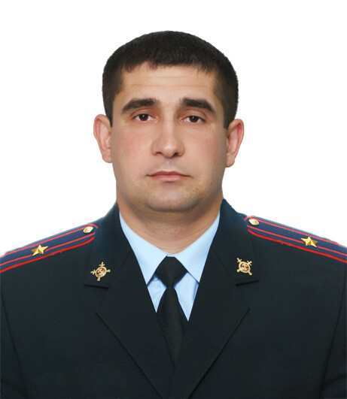  Джанкарашвили Давид Георгиевич  подполковник полиции  начальник УУП и ПДН ОП (дислокация х. Старая Станица) МО МВД РФ «Каменский» | 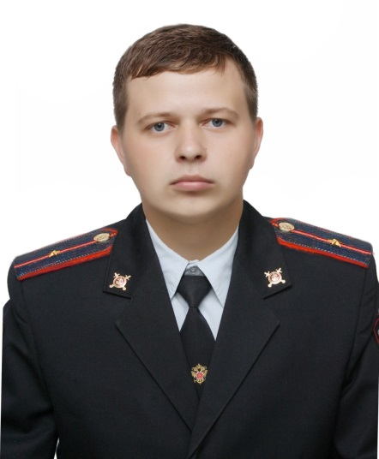  Административный участок № 1 и 5 (Восточная сторона р.п. Глубокий от Ж/Д полотна, п. Каменногорье и Уляшкинское сельское поселение)  Пшеничный Константин Иванович  младший лейтенант полиции  Тел. 89994711462 | 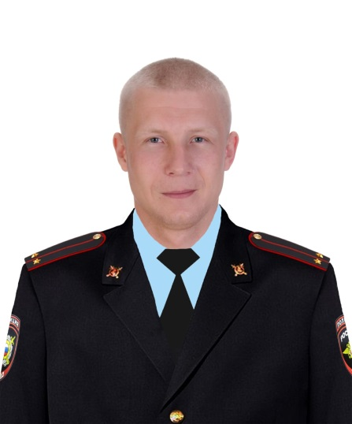  Административный участок № 2 и 4 (Западная сторона р.п. Глубокий от Ж/Д полотна, х. Крутые Горки и Пиховкинское сельское поселение)  Косоротов Валерий Михайлович  лейтенант полиции  Тел. 89994711465 | 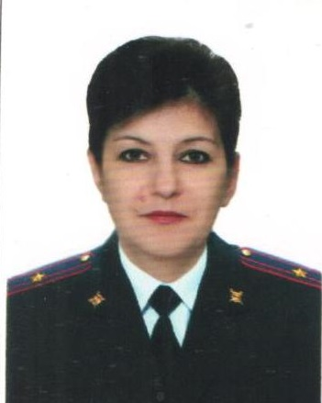  Административный участок № 3 (Гусевское сельское поселение)  Краснова Светлана Петровна  майор полиции  Тел. 89994711473 | 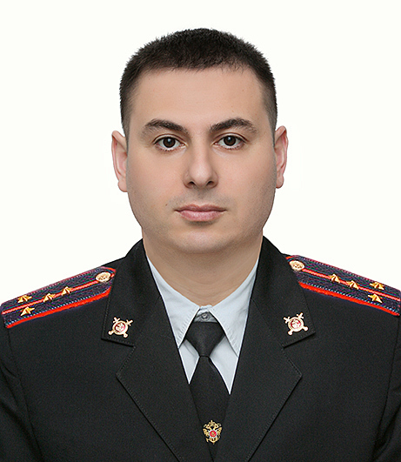  Административный участок № 6 (Астаховское сельское поселение)  Аванесян Артур Аркадьевич капитан полиции  Тел. 89994711468
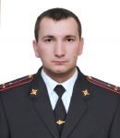  Административный участок № 7 и 8 (Красновское сельское поселение)  Захаров Евгений Николаевич капитан полиции  Тел. 89994711466 | 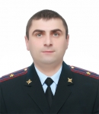  Административный участок № 9 и 10 (Старостаничное сельское поселение)  Курбанов Вячеслав Назирович  майор полиции  Тел. 89994711416 | 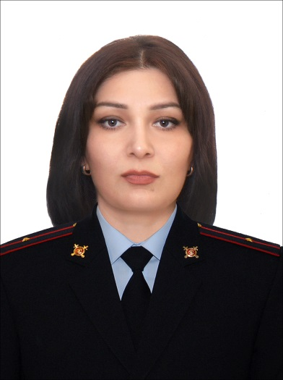  Административный участок № 11 (х. Абрамовка, Диченский, Дубовой, с/т Надежда, Колос, Черемушки, Отдых, Мичуринец 1)  Дадашова Егана Адыгезал Кызы  младший лейтенант полиции  Тел. 89994711469 | 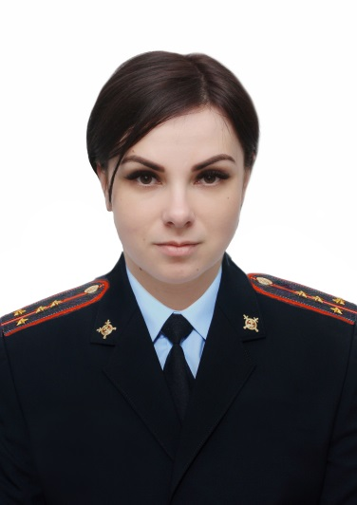  Административный участок № 12 и 13 (Волченское и Малокаменское сельские поселения)  Курылева Галина Александровна  капитан полиции  Тел. 89994711425 | 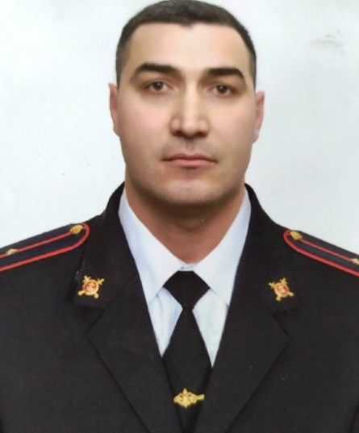  Административный участок № 14, 15 и 16 (Богдановское, Груциновское и Калитвенское сельские поселения)  Джарлаев Бек-хан Хамзатович лейтенант полиции  Тел. 89994711463

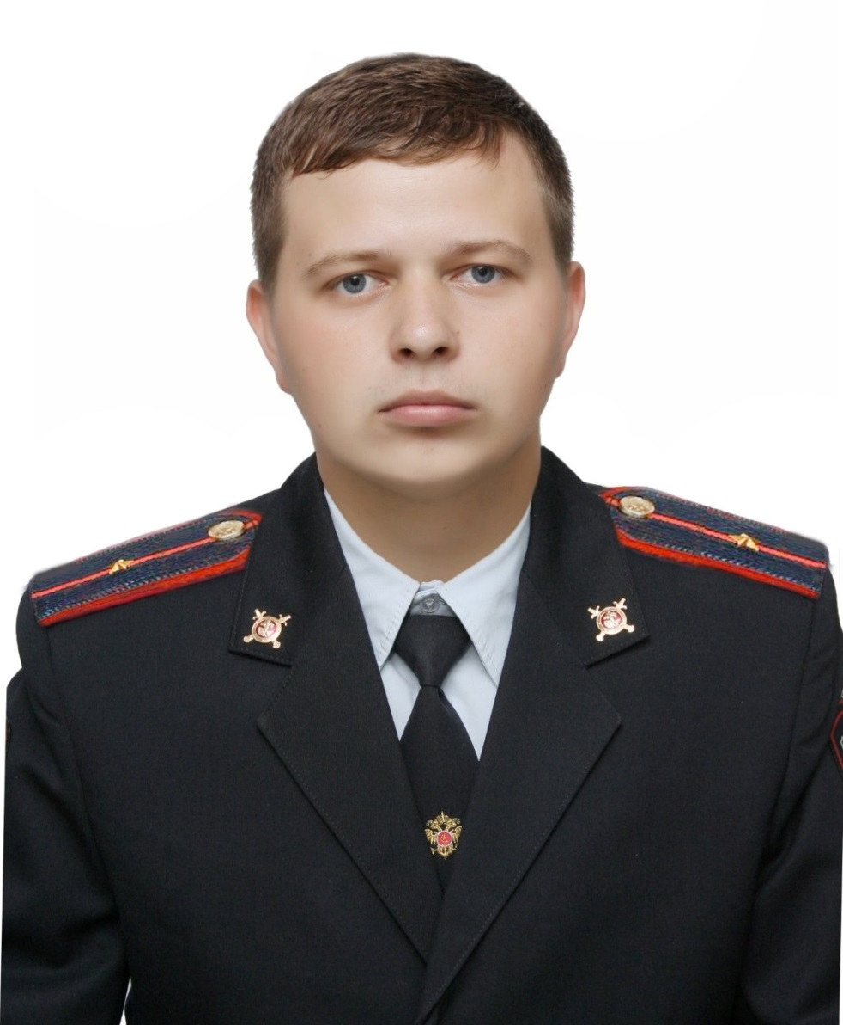
Административный участок № 1 и 5
(Восточная сторона р.п. Глубокий от Ж/Д полотна,
п. Каменногорье и Уляшкинское сельское поселение)
Пшеничный Константин Иванович
младший лейтенант полиции
Тел. 89994711462

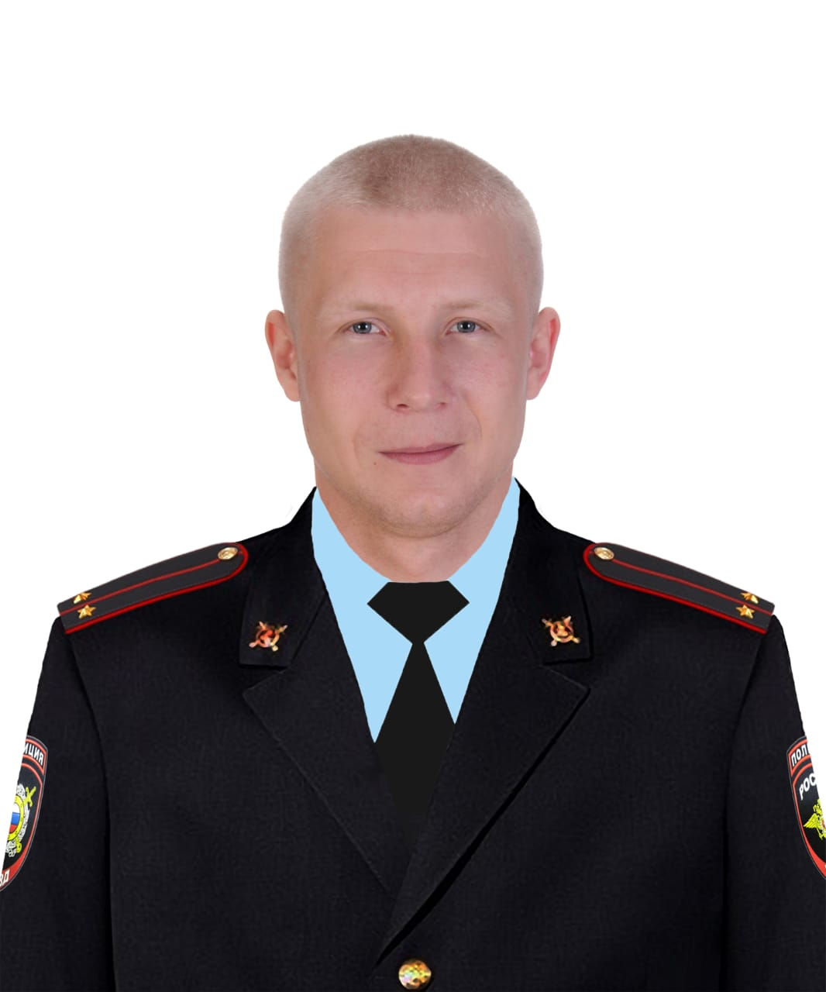
Административный участок № 2 и 4
(Западная сторона р.п. Глубокий от Ж/Д полотна,
х. Крутые Горки и Пиховкинское сельское поселение)
Косоротов Валерий Михайлович
лейтенант полиции
Тел. 89994711465

Административный участок № 3
(Гусевское сельское поселение)
Краснова Светлана Петровна
майор полиции
Тел. 89994711473

Административный участок № 6
(Астаховское сельское поселение)
Аванесян Артур Аркадьевич
капитан полиции
Тел. 89994711468

Административный участок № 7 и 8
(Красновское сельское поселение)
Захаров Евгений Николаевич
капитан полиции
Тел. 89994711466

Административный участок № 9 и 10
(Старостаничное сельское поселение)
Курбанов Вячеслав Назирович
майор полиции
Тел. 89994711416

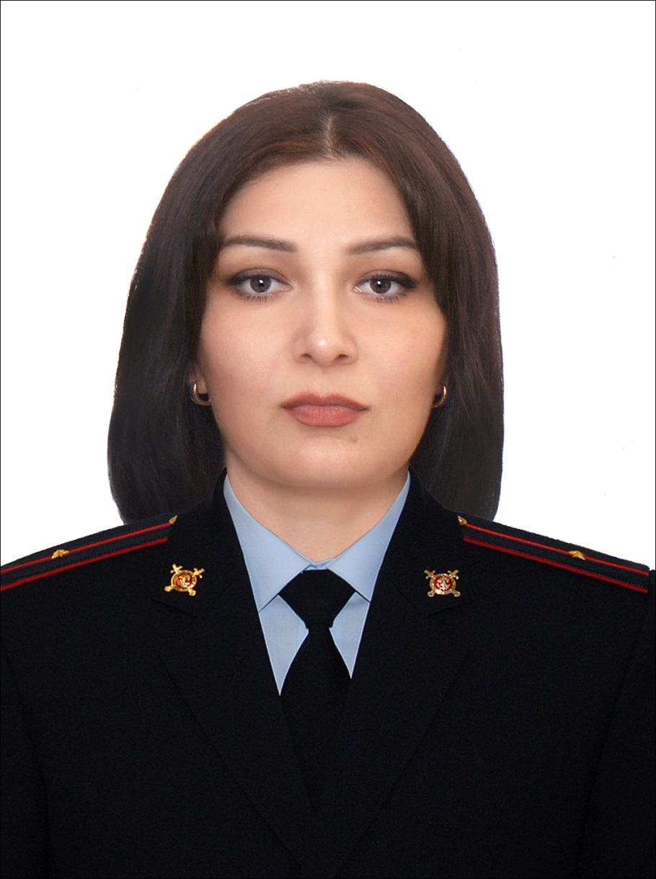
Административный участок № 11
(х. Абрамовка, Диченский, Дубовой, с/т Надежда, Колос,
Черемушки, Отдых, Мичуринец 1)
Дадашова Егана Адыгезал Кызы
младший лейтенант полиции
Тел. 89994711469

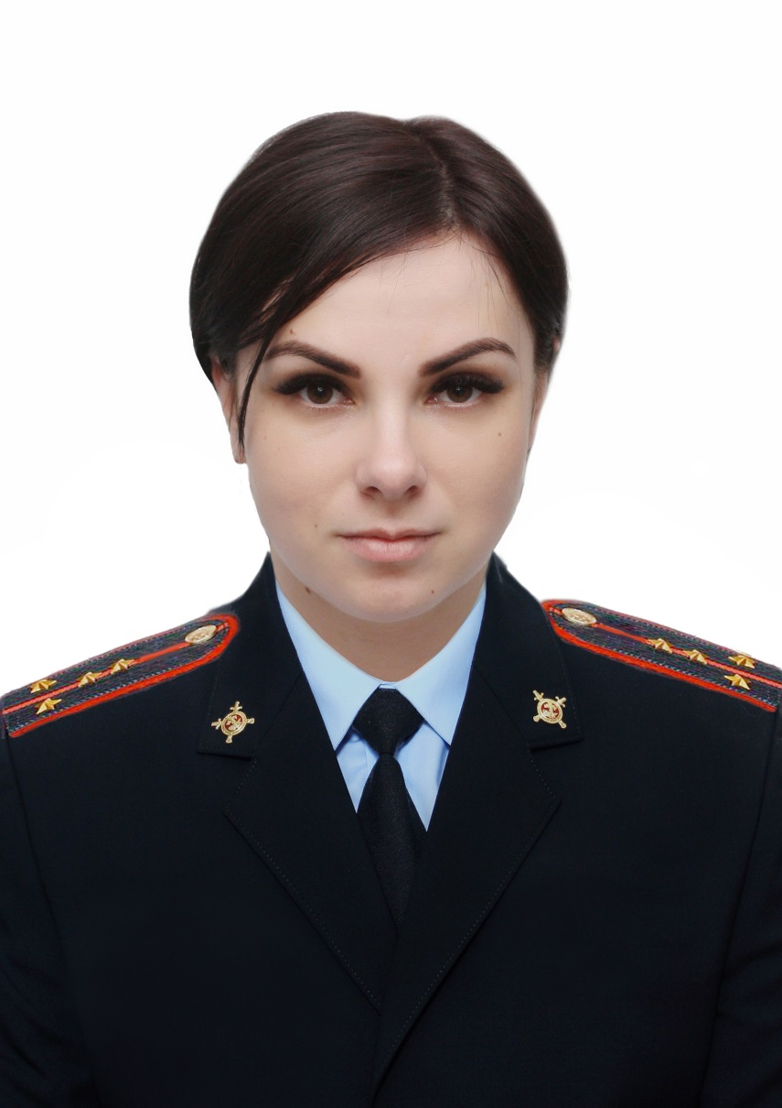
Административный участок № 12 и 13
(Волченское и Малокаменское сельские поселения)
Курылева Галина Александровна
капитан полиции
Тел. 89994711425

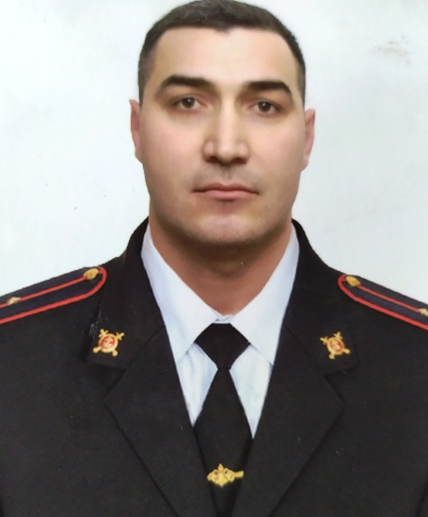
Административный участок № 14, 15 и 16
(Богдановское, Груциновское и
Калитвенское сельские поселения)
Джарлаев Бек-хан Хамзатович
лейтенант полиции
Тел. 89994711463

